# OmniAir 隐终端RTS数据传输实验报告

实验时间：2014.10.14---2014.10.15

实验人员：王锋，齐旭，李恒

# 实验目的

1. 测量隐终端情况下,RTS 分别处于打开/关闭OmniAir网络系统带宽、时延等性能参数
2. 为哈法亚油田OmniAir网络系统设计、规划和部署提供科学依据.

# 设备清单

表2.1实验设备清单

|  |  |  |
| --- | --- | --- |
| 设备名称 | 数量 | 用途 |
| Mesh节点（带天线） | 3套 | 实验主要设备 |
| 交换机 | 1个 | 构建网络 |
| PC | 2台 | 客户端和服务器 |
| 三脚架 | 3套 | 支撑固定 |
| 网线 | 若干 | 构建网络 |
| 串口线 | 若干 | 调试 |

# 实验方法

# 隐终端-并发-RTS打开实验

OmniAir网络拓扑如图3.1所示。Client通过交换机与OmniAir节点N1和OmniAir节点N5相连，Server通过网线和OmniAir节点N3相连，共计3个OmniAir节点通过无线端口自组成网，其中N1与N5节点加有-20dB衰减器，使得N1与N5节点互不知道对方的存在，且RTS/CTS 功能打开。

图 3.1 隐终端-RTS打开实验网络拓扑

、

在Client和Server之间，Client虚拟两个进程，利用Iperf工具并控制N1与N5节点并发向N3节点发送数据，调节发射功率从500依次增大到1700，每次通过OmniAir无线网络系统进行100次测试。每次测试运行20秒，Client上的两个发送进程分别以1、2、3 … 100（Mbit/sec）的速率向Server上的接收进程发送UDP数据包。每次测量结束，Server上的服务进程会统计该Client进程此次通信数据的有效速率、时延抖动等数据并告知Client进程。这些结果会在Client端进行收集和整理。

# 隐终端-并发-RTS关闭实验

OmniAir网络拓扑如图3.2所示。Client通过交换机与OmniAir节点N1和OmniAir节点N5相连，Server通过网线和OmniAir节点N3相连，共计3个OmniAir节点通过无线端口自组成网，其中N1与N5节点加有-20dB衰减器，使得N1与N5节点互不知道对方的存在，且RTS/CTS 功能关闭。



图 3.2 隐终端-RTS关闭实验网络拓扑

在Client和Server之间，Client虚拟两个进程，利用Iperf工具并控制N1与N5节点并发向N3节点发送数据，关闭RTS/CTS功能，调节发射功率从500依次增大到1700，每次通过OmniAir无线网络系统进行100次测试。每次测试运行20秒，Client上的两个发送进程分别以1、2、3 … 100（Mbit/sec）的速率向Server上的接收进程发送UDP数据包。每次测量结束，Server上的服务进程会统计该Client进程此次通信数据的有效速率、时延抖动等数据并告知Client进程。这些结果会在Client端进行收集和整理。

# 实验结果

# 隐终端-并发-RTS打开实验

根据得到的数据，画出发射功率-发送带宽与接收带宽之间的关系：结果如图

经测试，当发射功率<=7 时，Mesh节点1与Mesh节点5完全检测不到对方存在，即完全收不到对方发出的OGM包，此时为隐终端；当发射功率为8至10时，偶尔能收到对方发出的OGM包；当发射功率 >= 11 时，完全能检测到对方的存在，即为全联通的环境。

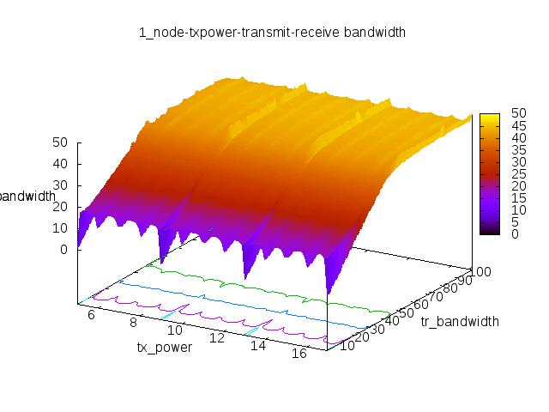**图 4.1-1 隐终端-并发-RTS打开实验 –节点1**

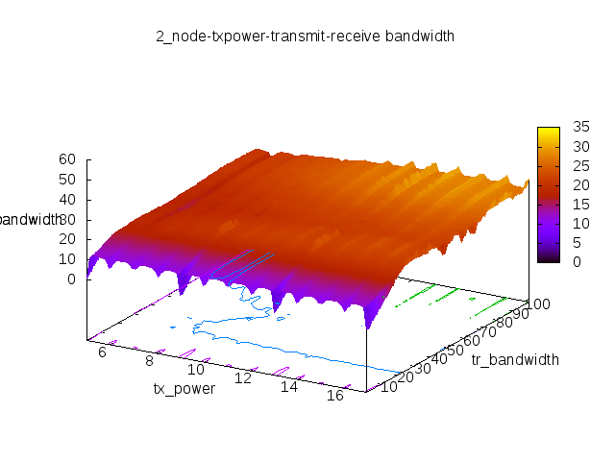

**图 4.1-2 隐终端-并发-RTS打开实验 –节点2**

# 隐终端-并发-RTS关闭实验

根据得到的数据，画出发射功率-发送带宽与接收带宽之间的关系：结果如图：

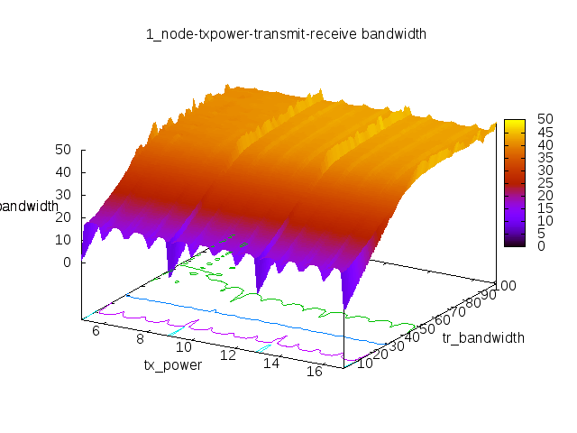

**图 4.2-1 隐终端-并发-RTS关闭实验 –节点1**

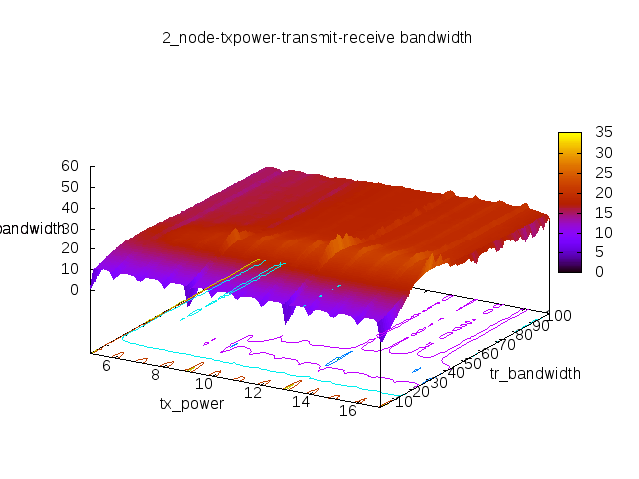

**图 4.2-2 隐终端-并发-RTS关闭实验 –节点2**

# RTS 打开，Tx_power与Rv_bandwidth的关系

如图所示，对节点1来说，当RTS/CTS 功能打开时，当传输速率分别为30Mbps, 40Mbps,50Mbps时，随着发射功率的增加，接收速率迅速达到饱和，接近传输带宽；当传输速率为60Mbps时，随着发射功率的增加，接收速率迅速达到饱和，说明此时发射功率不再是限制带宽提升的因素。

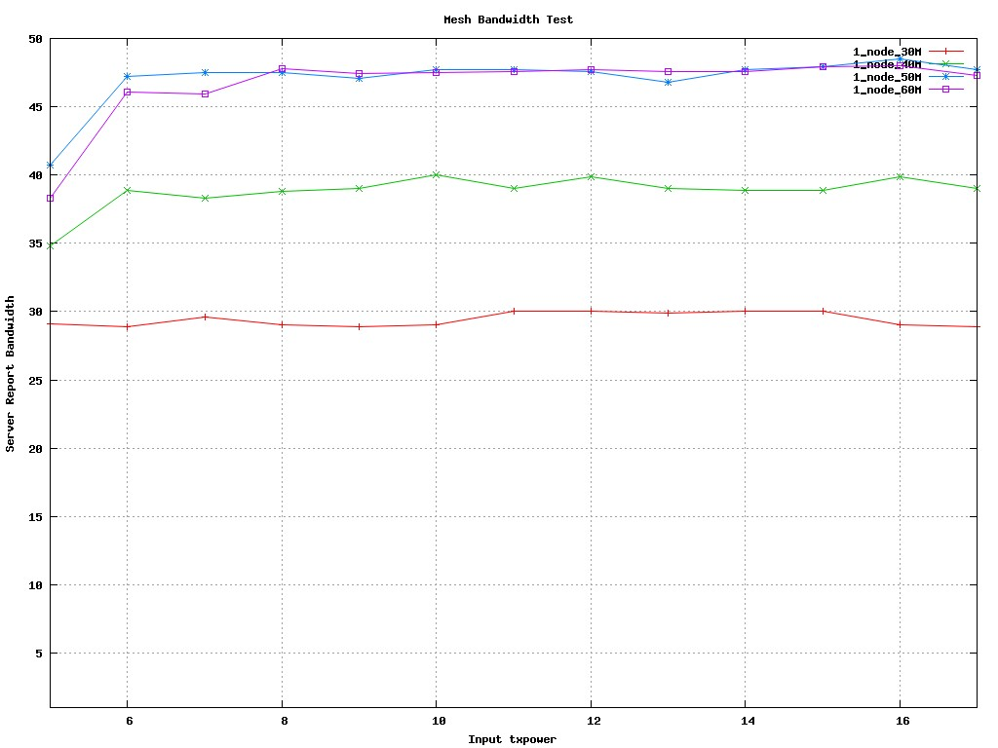

**图 4.3-1 1_node_rtson_30-_60M**

如图所示，对节点2，首先Mesh节点2的信号质量远不如节点1，随着发射功率的增加，接收速率基本上一直处于上升之中，且均远小于发送带宽。

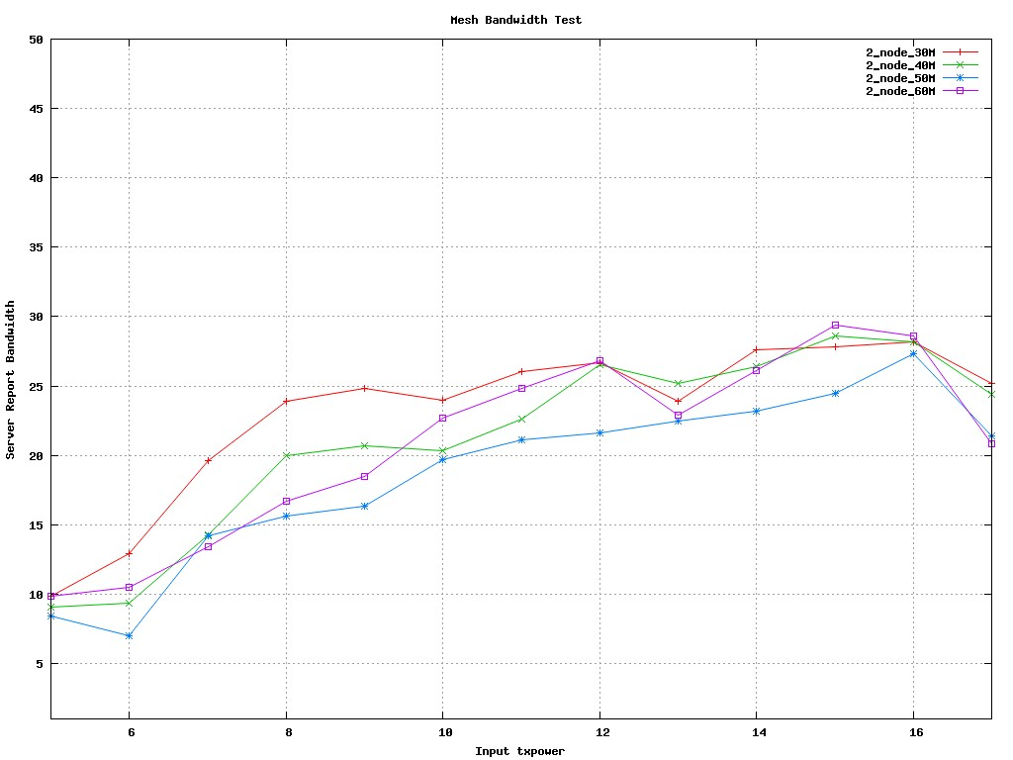

**图 4.3-2 2_node_rtson_30-_60M**

# RTS 关闭，Tx_power与Rv_bandwidth的关系

如图所示，当RTS/CTS 功能关闭时，Mesh节点1 和节点5随着发送功率增加，接收带宽的情况。

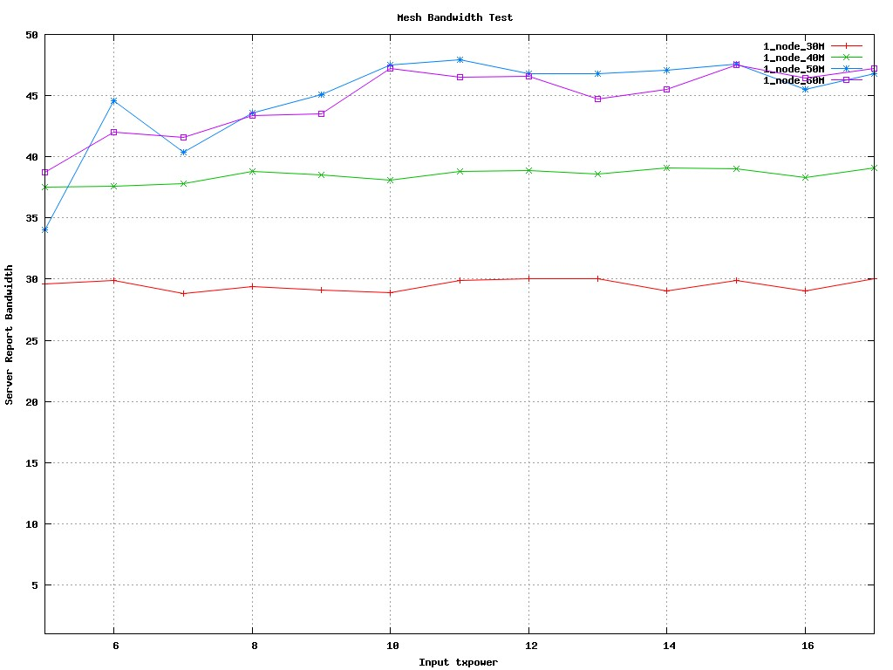

**图 4.4-1 1_node_rtsoff_30-_60M**

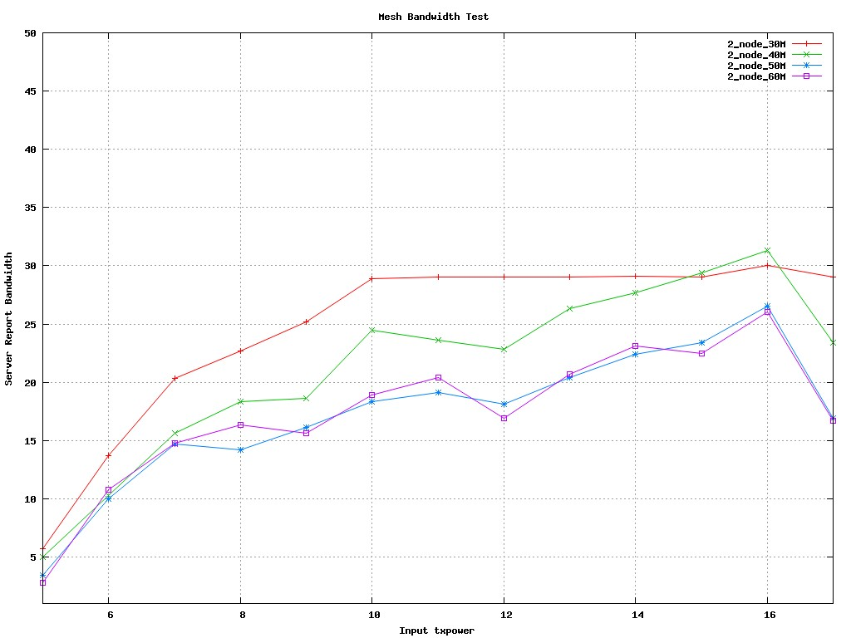

**图 4.4-2 2_node_rtsoff_30-_60M**

# RTS 打开与关闭对比

对比一下RTS/CTS 打开和关闭的情况， 打开时可以更迅速达到饱和，且带宽更高，本实验情况下，最大提升4Mbps左右。  
发送速率为40Mbps时：

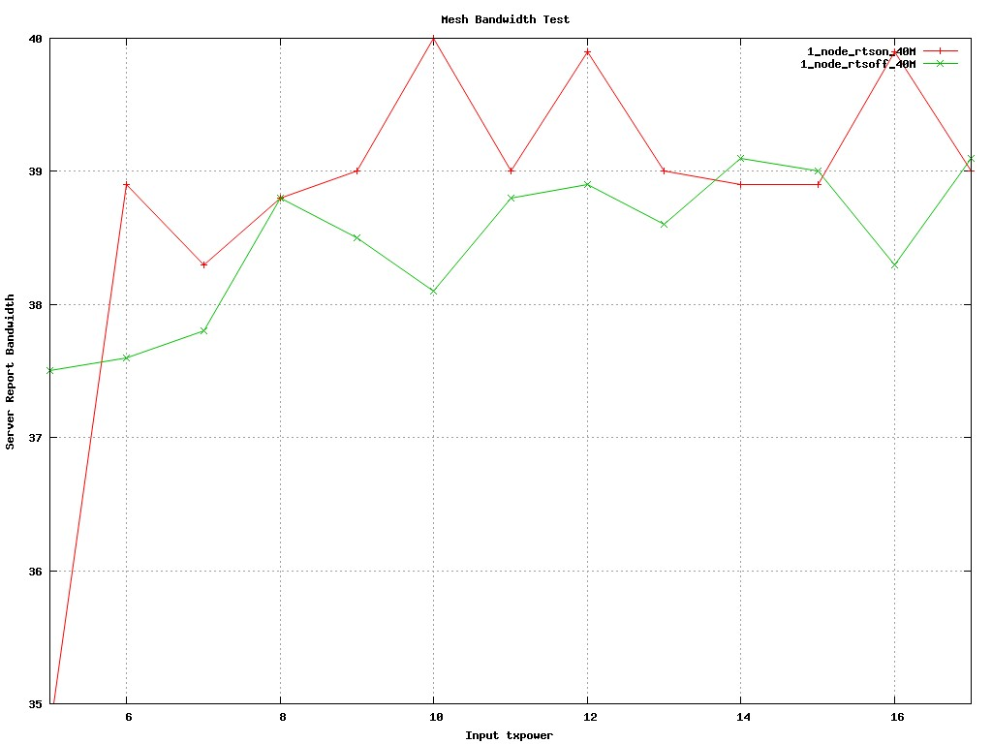

**图 4.5-1 1_node_40M RTS ON vs OFF**

发送速率为50Mbps时：

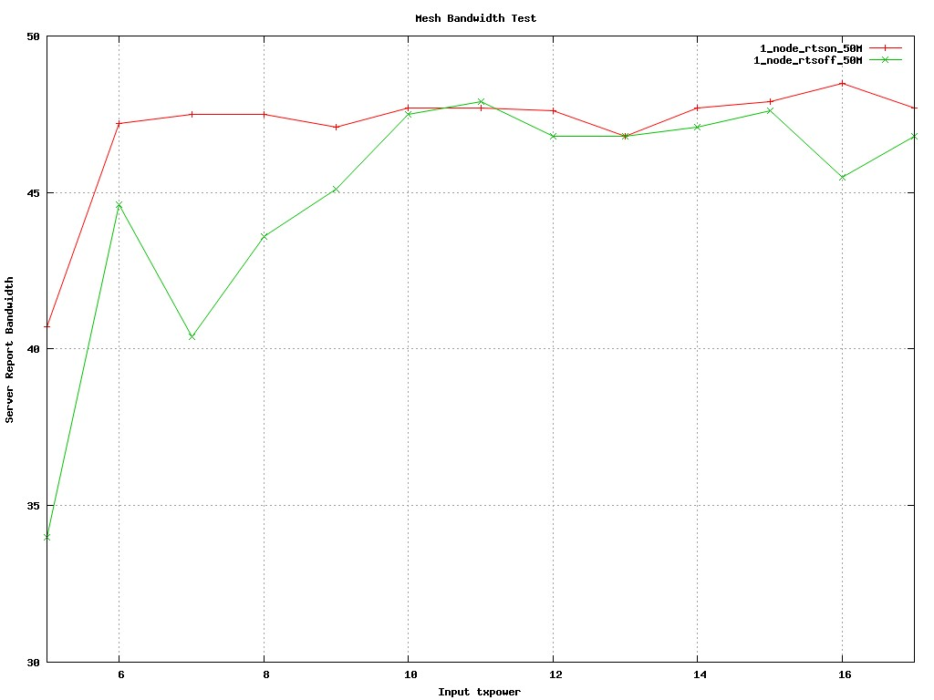

**图 4.5-1 1_node_50M RTS ON vs OFF**

# RTS 打开与关闭对比-三维图

由图可以发现，RTS打开与关闭时，三维图有明显的分层，即RTS打开时，接收带宽有明显的提升。

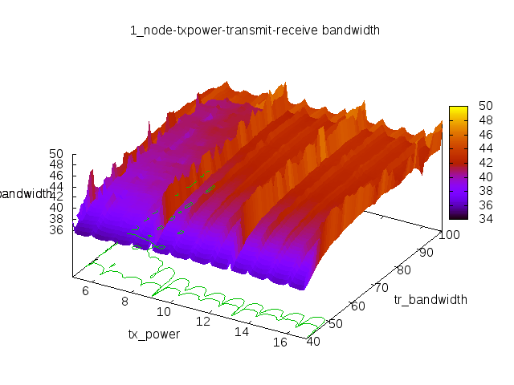

**图4.6 RTS 打开与关闭对比-三维图**

# 5 实验总结及后续工作

通过本次实验，测量了小规模下室内隐藏终端到全互通变化情形下OmniAir多跳网络系统的部分性能，这些性能参数可以为哈法亚OmniAir网络系统规划提供部分依据。

本次实验遇到的问题：

1. RTS/CTS对性能有所提升，但提升的大小有待进一步测试，。
2. 由于室内范围较小，通过添加衰减器形成的自组网与实际部署中由于距离增加形成的自组网是否具有相同的效果有待验证。
3. 不能确定增加发射功率的时候，中间节点的RSSI的值同样增加，有待验证。

后续实验将:

1. 同样网络拓扑环境，记录中间节点的RSSI值并分析。
2. 丰富多个隐藏终端的情景如5个，并与单跳衰减相对比。
3. 丰富多个隐藏终端的情景，并分别做RTS 打开与关闭的实验。